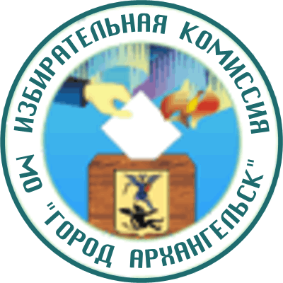

ИЗБИРАТЕЛЬНАЯ КОМИССИЯ

МУНИЦИПАЛЬНОГО ОБРАЗОВАНИЯ "ГОРОД АРХАНГЕЛЬСК"

(Архангельская городская избирательная комиссия)

ПОСТАНОВЛЕНИЕ

28 февраля 2017 года № 58/208

О дополнительных выборах
депутата Архангельской городской Думы двадцать шестого созыва
по одномандатному избирательному округу № 4

В связи с досрочным прекращением полномочий депутата Архангельской городской Думы Юркова Дмитрия Васильевича (решение Архангельской городской Думы от 26 октября 2016 года № 429 «О досрочном прекращении полномочий депутата Архангельской городской Думы Д.В. Юркова»), в соответствии с пунктом 7 статьи 10, пунктом 8 статьи 71 Федерального закона «Об основных гарантиях избирательных прав и права на участие в референдуме граждан Российской Федерации», пунктами 1 и 3 статьи 9 областного закона «О выборах в органы местного самоуправления в Архангельской области», избирательная комиссия муниципального образования «Город Архангельск», постановляет:
1. Назначить на 21 мая 2017 года дополнительные выборы депутата Архангельской городской Думы двадцать шестого созыва по одномандатному избирательному округу № 4.
2. Опубликовать настоящее постановление и схему одномандатного избирательного округа № 4 в газете «Архангельск - город воинской славы».

3. Разместить настоящее постановление на официальном сайте избирательной комиссии муниципального образования «Город Архангельск» в сети Интернет.

Председатель комиссии В.Д. Чуваков

Секретарь комиссии Е.Н. Березина

